Роль совета молодых учёных в подготовке кадров
Богданчиков Илья Юрьевич
Доцент кафедры ЭМТП, кандидат технических наук, председатель СМУ, председатель СМУиС Рязанской области,
Федеральное государственное бюджетное образовательное учреждение высшего образования «Рязанский государственный агротехнологический университет имени П.А. Костычева», Рязань, Россия
E-mail: mc62@mail.ru

Совет молодых учёных (СМУ) – это объединение, которое направлено на развитие научного и творческого потенциала молодых исследователей, решение проблем, которые могут у них возникнуть, а также подготовка кадрового потенциала для научно-образовательной сферы [1].
Первый СМУ был создан 8 сентября 1961 года в Новосибирском Академгородке [2]. Успехи в науке и техники позволившие человечеству преодолеть земное притяжение взбудоражили умы людей (12 апреля 1961 г. полёт Ю.А. Гагарина в космос), особенно молодёжи, которая является зеркалом общества. Все захотели заниматься научной деятельностью, что и стало причиной к созданию молодёжных научных обществ (студенческих конструкторских бюро, советов молодых учёных и пр.).
Сама природа подсказывает нам, что объединение усилий позволяет решить любые задачи (Рисунок). Так, например атомы, которые нас окружают, остаются не видимыми для нас, но объединившись между собой, создавая молекулы и различные соединения, они превращаются в окружающие нас объекты. С энергетической точки зрения, объединение способствует накоплению общей массы, что влечет к увеличению энергии.
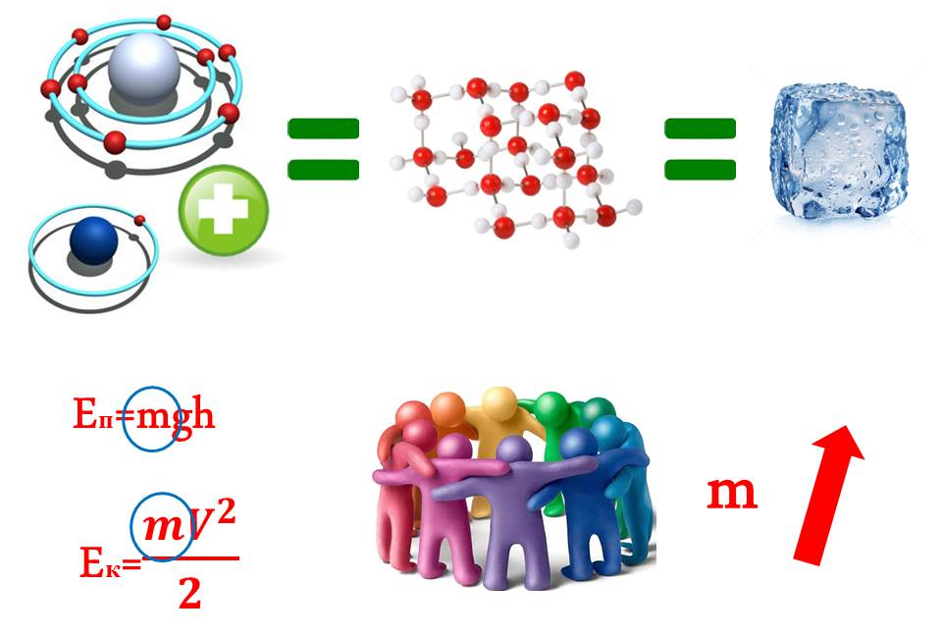
Рисунок 1 – Сама природа подсказывает нам, что нужно объединяться.
СМУ позволяет показать молодым исследователям, что они не одиноки в своём выборе – заниматься научной деятельность, найти единомышленников, что вдохновляет и мотивирует. Работа в молодёжной научной организации позволяет получить опыт в организационно-административной деятельности (организация и проведение научных конференций, круглых столов, форумов, издание сборников научных статей и пр.), что подтверждается тем фактом, что большинство проректоров по научной работе и руководители научных отделов в вузах занимают выходцы из СМУ.
Также, об эффективности СМУ в подготовке кадров свидетельствует тот факт, что, например, министр науки и высшего образования Российской Федерации В.Н. Фальков с 2009 по 2011 год был председателем Совета молодых учёных и специалистов Тюменской области.

Литература
1. Богданчиков, И. Ю. К вопросу о мотивации в деятельности молодых учёных / И. Ю. Богданчиков // Вестник Совета молодых ученых Рязанского государственного агротехнологического университета имени П.А. Костычева. – 2017. – № 2(5). – С. 124-128.
2. Основные проблемы развития молодежной науки и пути их решения / Р. А. Чмир, М. С. Калюжный, Ю. А. Федулова [и др.]. – Мичуринск : Мичуринский государственный аграрный университет, 2017. – 190 с. – ISBN 978-5-94664-373-3.

